處理(功能)規格書 |  |  |  |  |  |  |  |  |  |  |  |  |  | Page 1 / 8
處理(功能點)名稱 |  |  |  |  |  | 年 月 日 |  | 製 作 | 負 責 |  | 品 保 |  | 確 認 | 文 件 編 號
HT_24 |  |  |  |  |  | 94/06/02 |  | 范 |  |  |  |  |  | HT_24
BATCH |  | JAVA | J S P | E X E |  | 資料量 |  | 處理週期 | 輸出入畫面編號 |  |  |  | BATCH
 |  | ■ | ■ |  |  |  |  |  | HT_240
輸入資料檔案 | HTT_COURSE HTT_CLASSFL  HTT_REGIST HTT_TRAIN  HBT_PERSON HAT_DEPTFIL |  |  |  | 輸出資料檔案 |  | HTT_CLASSFL  HTT_REGIST  HTT_TRAIN |  |  | ＩＯ資料檔案
功 能 說 明
功能: 學員報到登錄作業,課程開始後,將前來報到的學員或缺席學員之原因註記於學員報名檔

畫面:

- 【HT_240】
畫面預設值顯示: 查詢Enabled，轉入學員研修檔Disabled
ReadOnly : 無
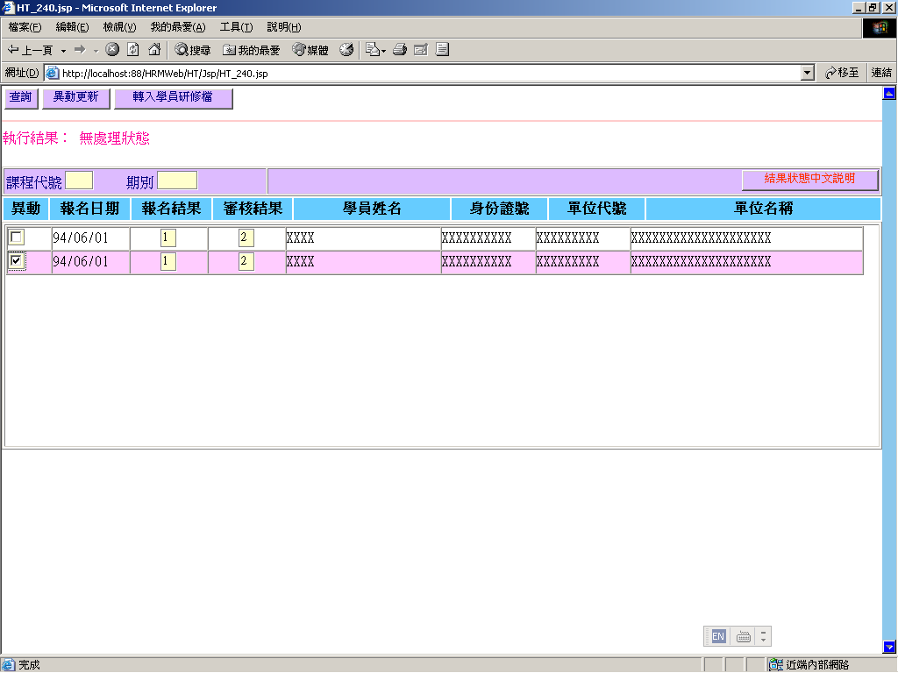
Grid:日期顯示一律為中國年(YYY/MM/DD)

處理(功能)規格書 |  |  |  |  |  |  |  |  |  |  |  |  |  | Page 2 / 8
處理(功能點)名稱 |  |  |  |  |  | 年 月 日 |  | 製 作 | 負 責 |  | 品 保 |  | 確 認 | 文 件 編 號
HT_24 |  |  |  |  |  | 94/06/02 |  | 范 |  |  |  |  |  | HT_24
BATCH |  | JAVA | J S P | E X E |  | 資料量 |  | 處理週期 | 輸出入畫面編號 |  |  |  | BATCH
 |  | ■ | ■ |  |  |  |  |  | HT_240
輸入資料檔案 | HTT_COURSE HTT_CLASSFL  HTT_REGIST HTT_TRAIN  HBT_PERSON HAT_DEPTFIL |  |  |  | 輸出資料檔案 |  | HTT_CLASSFL  HTT_REGIST  HTT_TRAIN |  |  | ＩＯ資料檔案
功 能 說 明
點選【結果狀態中文說明】Button後出現以下視窗輔助報名結果和審核結果狀態說明:
【HT_2402】
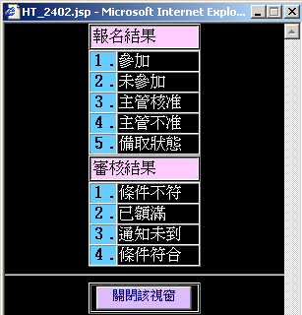

- 【HT_241】
點選【轉入學元研修檔】後出現的詢問視窗,確定後才繼續作業到HT_241畫面!
要將備取者人數寫出來(預設值為0，查詢後接傳回的備取人數)!
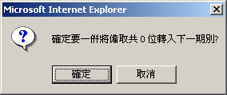
取消訊息:
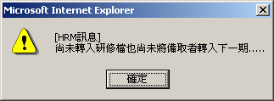

處理(功能)規格書 |  |  |  |  |  |  |  |  |  |  |  |  |  | Page 3 / 8
處理(功能點)名稱 |  |  |  |  |  | 年 月 日 |  | 製 作 | 負 責 |  | 品 保 |  | 確 認 | 文 件 編 號
HT_24 |  |  |  |  |  | 94/06/02 |  | 范 |  |  |  |  |  | HT_24
BATCH |  | JAVA | J S P | E X E |  | 資料量 |  | 處理週期 | 輸出入畫面編號 |  |  |  | BATCH
 |  | ■ | ■ |  |  |  |  |  | HT_240
輸入資料檔案 | HTT_COURSE HTT_CLASSFL  HTT_REGIST HTT_TRAIN  HBT_PERSON HAT_DEPTFIL |  |  |  | 輸出資料檔案 |  | HTT_CLASSFL  HTT_REGIST  HTT_TRAIN |  |  | ＩＯ資料檔案
功 能 說 明

畫面預設值顯示: 離開Enabled
ReadOnly : 全部
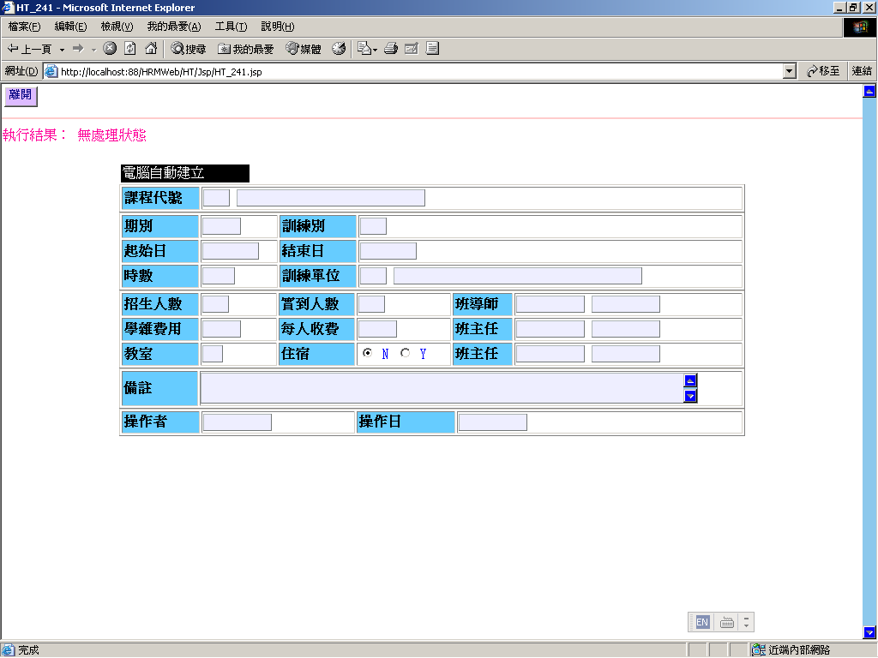
【A】黑框為動態顯示

處理(功能)規格書 |  |  |  |  |  |  |  |  |  |  |  |  |  | Page 4 / 8
處理(功能點)名稱 |  |  |  |  |  | 年 月 日 |  | 製 作 | 負 責 |  | 品 保 |  | 確 認 | 文 件 編 號
HT_24 |  |  |  |  |  | 94/06/02 |  | 范 |  |  |  |  |  | HT_24
BATCH |  | JAVA | J S P | E X E |  | 資料量 |  | 處理週期 | 輸出入畫面編號 |  |  |  | BATCH
 |  | ■ | ■ |  |  |  |  |  | HT_240
輸入資料檔案 | HTT_COURSE HTT_CLASSFL  HTT_REGIST HTT_TRAIN  HBT_PERSON HAT_DEPTFIL |  |  |  | 輸出資料檔案 |  | HTT_CLASSFL  HTT_REGIST  HTT_TRAIN |  |  | ＩＯ資料檔案
功 能 說 明
處理說明:
一.說明:
【HT_240】處理，訊息顯示原則查看”MT系統訊息顯示規範”
1.查詢:
(1)查詢鍵值 課程代號 + 期間別
A.執行查詢前要做※條件檢查1
(2)依條件值查詢順序如下:
-1.課程代號+期別查詢HTT_REGIST(學員報名檔)是否有資料:
Query SQL:
SELECT 欄位 FROM HTT_REGIST WHERE H_TCOUSID = :TCOUSID
AND TERM = :TERM ORDER BY H_TDEPTNO,H_TID
＊存在→顯示執行結果
顯示Grid符合資料，【轉入學員研修檔】鍵Enabled
明細欄位同畫面說明如下:
-1.以身分證號(H_TID)查詢人事主檔(HBT_PERSON)，傳回姓名顯示，資料不存在放’???’
-2.以單位代號(H_TDEPTNO)查詢單位資料檔(HTT_DEPTFIL)，傳回單位名稱顯示，資料不存在放’???’
-3.其餘同HTT_REGIST對映欄位
-4.統計備取人數(HTT_REGIST.H_TRESULT = 5),傳回給查詢畫面。
＊不存在→顯示出執行結果 ，【轉入學員研修檔】鍵Disabled
(3)若有資料顯示,可以逐筆勾選異動checkbox來更新(報名結果)、(審核結果)二項
2. 異動確認:
(1)全部異動完成後,再按【異動確認】鍵來逐筆異動table 資料
Update HTT_REGIST
SET H_TRESULT=報名結果，H_TCAUSE =審核結果
Where H_TCOUSID = 原課程代號 AND H_TERM = 原期別
AND H_TID = 該筆異動的身份證號
(2)重新照原查詢條件查詢資料,處理流程同1.查詢說明,回畫面

處理(功能)規格書 |  |  |  |  |  |  |  |  |  |  |  |  |  | Page 5 / 8
處理(功能點)名稱 |  |  |  |  |  | 年 月 日 |  | 製 作 | 負 責 |  | 品 保 |  | 確 認 | 文 件 編 號
HT_24 |  |  |  |  |  | 94/06/02 |  | 范 |  |  |  |  |  | HT_24
BATCH |  | JAVA | J S P | E X E |  | 資料量 |  | 處理週期 | 輸出入畫面編號 |  |  |  | BATCH
 |  | ■ | ■ |  |  |  |  |  | HT_240
輸入資料檔案 | HTT_COURSE HTT_CLASSFL  HTT_REGIST HTT_TRAIN  HBT_PERSON HAT_DEPTFIL |  |  |  | 輸出資料檔案 |  | HTT_CLASSFL  HTT_REGIST  HTT_TRAIN |  |  | ＩＯ資料檔案
功 能 說 明
3.轉入研修學員檔: 以下傳回訊息一律到畫面[HT_241]
(1)將備取者的人數一併顯示在詢問視窗內,按確定鍵才可以繼續作業,反之顯示訊息中止作業!(同畫面【HT_241】的對話框)
(2)以課程代號+期別查詢HTT_CLASSFL(班別資料檔)是否有此開班資料，存在才可以繼續作業，反之顯示錯誤訊息回畫面
Query SQL:
SELECT 欄位 FROM HTT_CLASSFL WHERE H_TCOUSID = :TCOUSID
AND H_TERM =:TERM
(3)以課程代號查詢HTT_COURSE(課程代號檔)是否已建檔，存在才可以繼繼續作業，反之顯示錯誤訊息回畫面
Query SQL:
SELECT 欄位 FROM HTT_COURSE WHERE H_TCOUSID = :TCOUSID
(4)開始轉入學員研修資料檔流程:
-1.將HTT_REGIST查詢出來符合的資料逐筆判斷:
A.以課程代號+期別+學員ID 查詢學員研修資料檔(HTT_TRAIN),資料存在放變數true
B. if ((H_TRESULT = '1') and
((H_TCAUSE <> '1') or (H_TCAUSE<> '2') or (H_TCAUSE <> '3')))
{ if (true) {Update HTT_Train} else {Insert HTT_Train} }
else{
If ((H_TRESULT = '2') or (H_TCAUSE = '1') or
(H_TCAUSE = '2') or (H_TCAUSE = '3') )
{ if (true) {Delete_Train()} }
}
C.累計備取人數( HTT_REGIST.H_TRESULT = 5 )
D.執行失敗就全部rollback，顯示錯誤訊息+異動失敗的ID傳回
※異動 HTT_Train欄位說明:
單位代號= HBT_PERSON.H_TDEPTNO（以學員ID Query HBT_PERSON的單位代號為主）
學員身份證號= HTT_REGIST.H_TID
訓練別 = HTT_COURSE.H_TRAINID
課程代號= HTT_REGIST.H_TCOUSID
處理(功能)規格書 |  |  |  |  |  |  |  |  |  |  |  |  |  | Page 6 / 8
處理(功能點)名稱 |  |  |  |  |  | 年 月 日 |  | 製 作 | 負 責 |  | 品 保 |  | 確 認 | 文 件 編 號
HT_24 |  |  |  |  |  | 94/06/02 |  | 范 |  |  |  |  |  | HT_24
BATCH |  | JAVA | J S P | E X E |  | 資料量 |  | 處理週期 | 輸出入畫面編號 |  |  |  | BATCH
 |  | ■ | ■ |  |  |  |  |  | HT_240
輸入資料檔案 | HTT_COURSE HTT_CLASSFL  HTT_REGIST HTT_TRAIN  HBT_PERSON HAT_DEPTFIL |  |  |  | 輸出資料檔案 |  | HTT_CLASSFL  HTT_REGIST  HTT_TRAIN |  |  | ＩＯ資料檔案
功 能 說 明
期別= HTT_REGIST.H_TERM
起始日期= HTT_CLASSFL.H_TSDATE
結束日期= HTT_CLASSFL.H_TEDATE
成績、名次、獎金、= '0'
合格識別、備註= 空白;
操作者=系統登入者，操作日期=系統日期

-2.以累積的備取人數來判斷是否要轉備取學員到下一期:
if (備取人數>0){
- 以課程代號+期別查詢HTT_CLASSFL(班別資料檔)的下一期期別的資料
SQL: (取首筆資料)
SELECT 欄位 FROM HTT_CLASSFL
WHERE H_TCOUSID = 現課程代號 AND H_TERM > 現期別
ORDER BY TERM
-查詢失敗就全部rollback，顯示錯誤訊息傳回
- 以上查詢若沒有下一期班別資料，就要自動建立新一期的班別資料:
( Insert HTT_CLASSFL)
- 課程代號=現有的課程代號
- 期別以現有期別數 + 1 (EX: 90-02 下一期為90-03 依此類推)
- 開班日期、結束日期放系統日期
- 訓練單位=現有的訓練單位
- 總時數、招生人數、實到人數、每人學雜費用、每人收費放0
班導師、班主任1、班主任2、教室、備註放空白
住宿放N 、操作者放系統登入者、操作日期放系統日期
- 電腦建立的班別回傳到畫面[HT_241]時,要顯示電腦自動建立的標籤，並將班別資料對應欄位顯示畫面上[HT_241]，說明見畫面[HT_241]說明
-建立失敗就全部rollback，顯示錯誤訊息傳回
C. 以上查詢若有下一期班別資料，將查詢到的下一期班別資料對應欄位顯示於[HT_241]，說明見畫面[HT_241]說明
D. 執行將備取者轉入下一期別，更新原學員登錄檔的資料如下:
處理(功能)規格書 |  |  |  |  |  |  |  |  |  |  |  |  |  | Page 7 / 8
處理(功能點)名稱 |  |  |  |  |  | 年 月 日 |  | 製 作 | 負 責 |  | 品 保 |  | 確 認 | 文 件 編 號
HT_24 |  |  |  |  |  | 94/06/02 |  | 范 |  |  |  |  |  | HT_24
BATCH |  | JAVA | J S P | E X E |  | 資料量 |  | 處理週期 | 輸出入畫面編號 |  |  |  | BATCH
 |  | ■ | ■ |  |  |  |  |  | HT_240
輸入資料檔案 | HTT_COURSE HTT_CLASSFL  HTT_REGIST HTT_TRAIN  HBT_PERSON HAT_DEPTFIL |  |  |  | 輸出資料檔案 |  | HTT_CLASSFL  HTT_REGIST  HTT_TRAIN |  |  | ＩＯ資料檔案
功 能 說 明
SQL;
Update HTT_REGIST
Set H_TERM = 下一期別, H_TRESULT = "1", H_TCOP = 系統登入者,H_DOP = 系統日期
WHERE H_TCOUSID = 原課程代號
AND H_TERM = 原期別 AND H_TRESULT = "5"
- 執行敗就全部rollback，顯示錯誤訊息傳回
}

-3. 全部執行成功就commit, 顯示訊息
- 有建立新班別時,訊息：
[電腦建立新班別成功!轉入學員檔筆數： 999 (備取)轉入報名檔筆數：999]
- 無建立新班別,訊息：
[轉入學員檔筆數： 999 (備取)轉入報名檔筆數：999]

【HT_241】處理，訊息顯示原則查看”MT系統訊息顯示規範”
- 說明: 將前一畫面的處理訊息，全部顯示於此!
  - 注意若傳回班別微電腦自動建立的, 頁面上電腦自動建立【A】標籤要顯示，反之不顯示
  - 顯示與HTT_CLASSFL對應的欄位值，其他跨欄位說明如下:
課程名稱→ HTT_COURSE.H_COUSNAM（KEY:HTT_CLASSFL.H_TCOUSID）
訓練別→ HTT_COURSE.H_TRAINID（KEY:HTT_CLASSFL.H_TCOUSID）
訓練單位名稱→HTT_DEPTFIL.H_TRANDPT（KEY:HTT_CLASSFL.H_TRANDEPT）
班導師名稱→HBT_PERSON.H_NAME（KEY:HTT_CLASSFL.H_TEACHER）
班主任1名稱→HBT_PERSON.H_NAME（KEY:HTT_CLASSFL.H_TMANGER1）
班主任2名稱→HBT_PERSON.H_NAME（KEY:HTT_CLASSFL.H_TMANGER2）
2.按【離開】鍵，回上一畫面【HT_240】

處理(功能)規格書 |  |  |  |  |  |  |  |  |  |  |  |  |  | Page 8 / 8
處理(功能點)名稱 |  |  |  |  |  | 年 月 日 |  | 製 作 | 負 責 |  | 品 保 |  | 確 認 | 文 件 編 號
HT_24 |  |  |  |  |  | 94/06/02 |  | 范 |  |  |  |  |  | HT_24
BATCH |  | JAVA | J S P | E X E |  | 資料量 |  | 處理週期 | 輸出入畫面編號 |  |  |  | BATCH
 |  | ■ | ■ |  |  |  |  |  | HT_240
輸入資料檔案 | HTT_COURSE HTT_CLASSFL  HTT_REGIST HTT_TRAIN  HBT_PERSON HAT_DEPTFIL |  |  |  | 輸出資料檔案 |  | HTT_CLASSFL  HTT_REGIST  HTT_TRAIN |  |  | ＩＯ資料檔案
功 能 說 明
※條件檢查1: (JS)
1.查詢鍵值檢查:
-課程代號：不可空白，輸入3位長度，一率轉成大寫模式
輸位數就自動跳至下一各 TABINDEX
-期別：不可空白，輸入5位長度
2.在查詢鍵值欄位（期別）上按ENTER等同於按下查詢鍵進行查詢
錯誤訊息顯示原則查看”MT系統訊息顯示規範”: 查詢值空白

